Рекомендации по заполнению деклараций

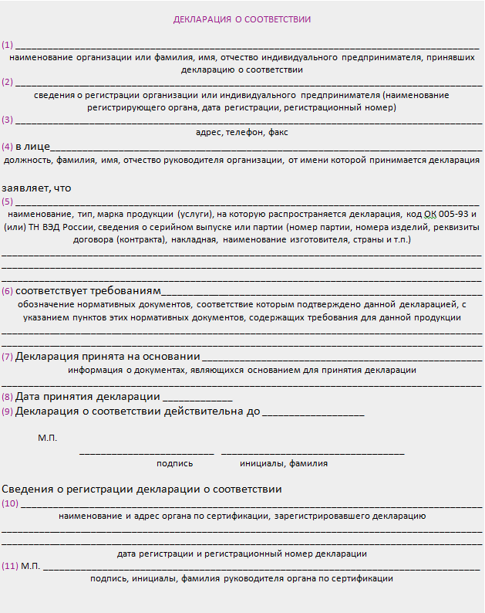
Позиция | Для организации | Для индивидуального предпринимателя
1 | Полное и сокращенное наименование с указанием организационно-правовой формы | Фамилия, имя, отчество
2 | Запись начинается словами "зарегистрирован" или "зарегистрирована"
 | Сведения об организации, зарегистрировавшей заявителя в качестве юридического лица, дата регистрации и регистрационный номер ОГРН | Сведения об организации, зарегистрировавшей заявителя в качестве индивидуального предпринимателя, дата регистрации и регистрационный номер ОГРН ИП
3 | Юридический адрес, телефон, факс, адрес фактического местонахождения | Адрес по паспорту, телефон, факс
4 | Заполняется только для организации. Указывается руководитель организации или другое лицо, назначенное приказом по организации для принятия декларации | -
5 | - Наименование (включая торговое) продукции;  - Вид продукции;  - Тип, марка продукции;  - Документ, по которому продукция выпускается (ГОСТ, ТУ, ТО и т.п.);  - Серийный выпуск/партия/единичное изделие;  Для партии и единичного изделия: номер и размер партии/номер изделия, номер и дату выдачи накладной, договора (контракта), документа о качестве;  - Код ОКП (6 цифр, с пробелом после первых двух); для импортируемой продукции - код ТН ВЭД.
6 | Обозначения нормативных документов, на требования которых проведено подтверждение соответствия данной продукции, а также конкретных разделов (пунктов), где эти требования прописаны. Разделы и пункты не указываются, если соответствие подтверждено всем требованиям.
7 | Документы, на основании которых принята декларация о соответствии, например:  - Протоколы испытаний, в том числе номера документов, даты выдачи, наименование организации и регистрационный номер испытательной лаборатории (при наличии);  - Документы, предусмотренные для данной продукции соответствующими федеральными законами (свидетельства о государственной регистрации продукции, ветеринарные свидетельства, сертификаты пожарной безопасности и др.), в том числе, наименование органа или организации, наименование вида документа, номер, дата выдачи и срок действия;  - Сертификаты СМК.  Если декларация принимается продавцом, он может привести в декларации о соответствии помимо обязательных документов, другие документы, полученные от изготовителя, или протоколы испытаний, проведенных им или по его поручению, сертификаты СМК продавца, декларации о соответствии или сертификаты, полученные от изготовителя, сведения о маркировании европейскими знаками "СЕ" и другими зарубежными знаками соответствия.
8 | Дата принятия (подписания) декларации о соответствии
9 | Предельный срок действия декларации соответствия, установленный лицом, принимающим декларацию
10, 11 | Заполняются органом по сертификации

